Practica javier rocha aplicaciones web
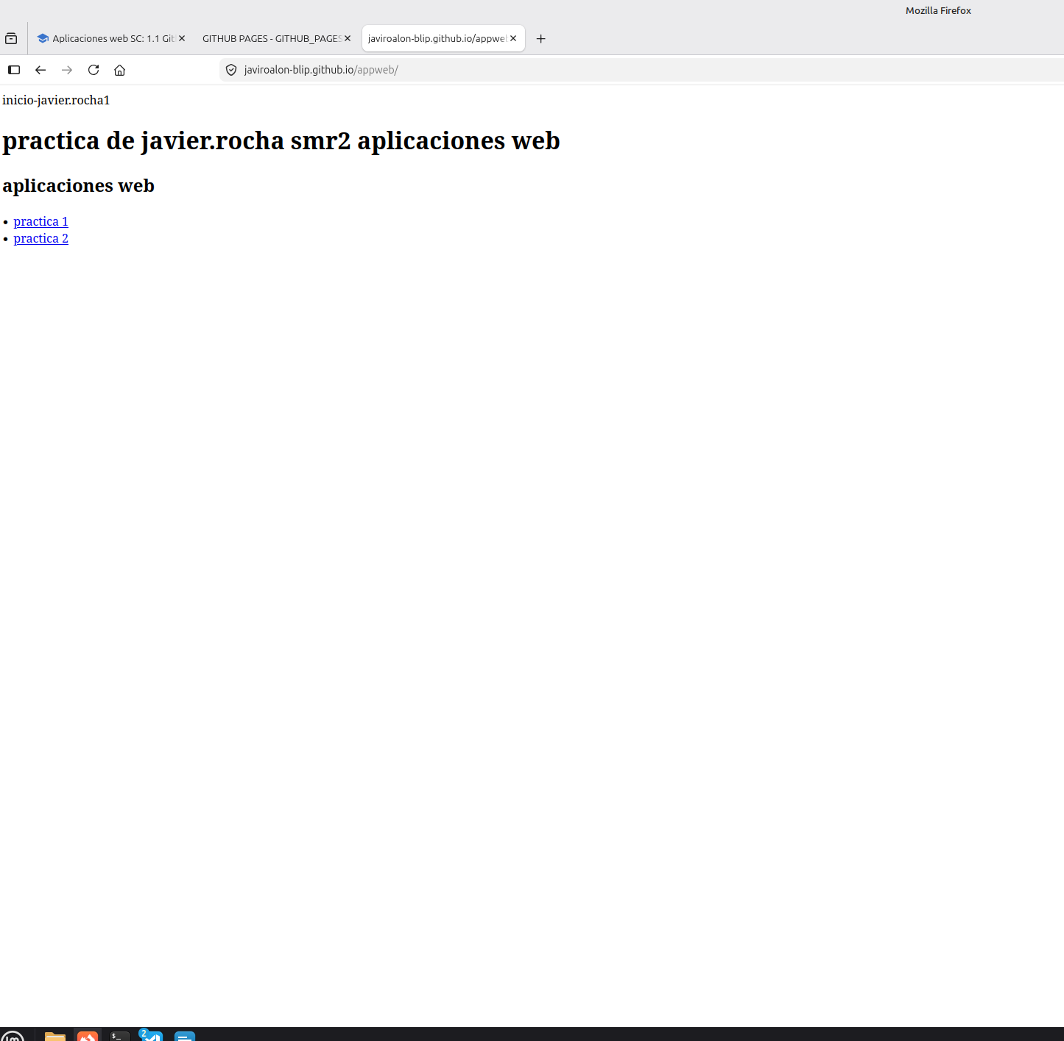
https://github.com/javiroalon-blip

